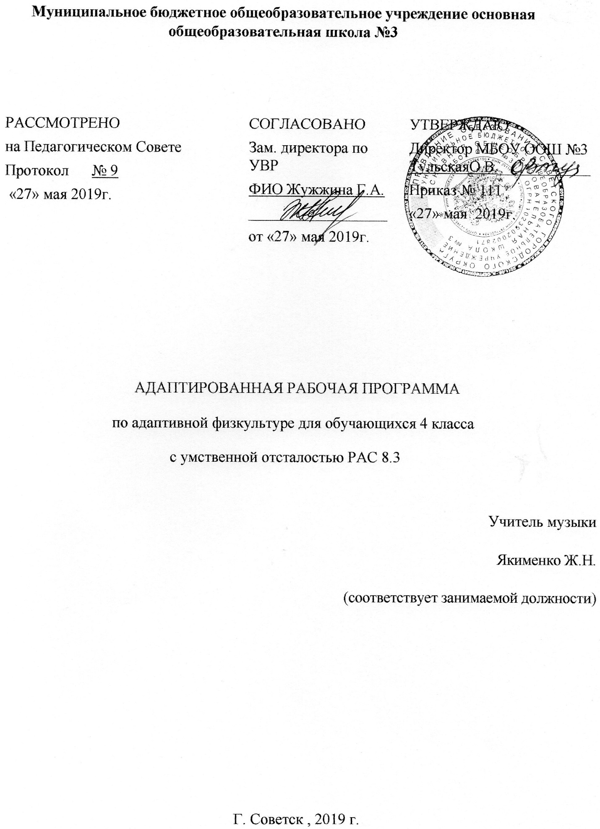

Муниципальное бюджетное общеобразовательное учреждение основная общеобразовательная школа №3

РАССМОТРЕНО  на Педагогическом Совете  Протокол № 9  «27» мая 2019г. |  | СОГЛАСОВАНО  Зам. директора по УВР  ФИО Жужжина Г.А.  __________________  от «27» мая 2019г. | УТВЕРЖДАЮ  Директор МБОУ ООШ №3 ТульскаяО.В.____________  Приказ № 111  «27» мая 2019г.

АДАПТИРОВАННАЯ РАБОЧАЯ ПРОГРАММА
по адаптивной физкультуре для обучающихся 4 класса
с умственной отсталостью РАС 8.3

Учитель музыки
Якименко Ж.Н.
(соответствует занимаемой должности)

Г. Советск , 2019 г.

Содержание программы
- Планируемые результаты освоения учебного предмета адаптивная физкультура___________________________________________________3
- Содержание учебного предмета адаптивная физкультура ________8
- Тематическое планирование_________________________________13

1.Планируемые результаты реализации программы коррекционного курса адаптивная физкультура

Личностные и предметные результаты освоения физической культуры.
Личностные результаты включают индивидуально-личностные качества и социальные (жизненные)компетенции обучающегося, социально значимые ценностные установки.
Личностные результаты обучающегося 4 класса:
- Осознание себя как ученика;
- Владение элементарными навыками коммуникации и принятыми ритуалами социального взаимодействия;
- Наличие мотивации к учебной деятельности;
- Установка на безопасный, здоровый образ жизни.
АООП по физической культуре определяет два уровня овладения предметными результатами: минимальный и достаточный.
Минимальный уровень:
- Уметь выполнять простые инструкции учителя;
- Иметь представление о видах двигательной деятельности;
- Уметь выполнять комплекс упражнений по показу и словесной инструкции учителя;
- Овладение начальными двигательными навыками бега, прыжков и метания.
Достаточный уровень
- Уметь выполнять команды учителя по словесной инструкции;
- Уметь выполнять комплекс упражнений самостоятельно;
- Овладение навыками элементов спортивных игр.
- Уметь выполнять упражнения для разминки, держать постоянный темп в беге, пробежать от 10 до 15 м. без остановки.

Формами подведения итогов реализации программы являются:
- включенное наблюдение за обучающимися в процессе занятий;
- проверка выполнения отдельных упражнений;
- выполнение установленных заданий.
Для более успешной и эффективной работы по программе устанавливаются связи с сотрудниками Центра и родителями. Программа «Адаптивная физкультура» включает методические рекомендации по ЛФК и разделы образовательной программы «Общая физическая подготовка», для детей с особыми образовательными потребностями.
К специфическим принципам работы по программе «Адаптивная физкультура» относятся:
1. Создание мотивации;
2. Согласованность активной работы и отдыха;
3. Непрерывность процесса;
4. Необходимость поощрения;
5. Социальная направленность занятий;
6. Активизации нарушенных функций;
7. Сотрудничество с родителями;
8. Воспитательная работа.

2.Содержание учебного предмета адаптивная физкультура
Программой предусмотрены следующие виды работы:
- беседы о содержании и значении физических упражнений для повышения качества здоровья и коррекции нарушенных функций;
- выполнение физических упражнений на основе показа учителя;
- выполнение физических упражнений без зрительного сопровождения, под словесную инструкцию учителя;
- самостоятельное выполнение упражнений;
- занятия в тренирующем режиме;
- развитие двигательных качеств на программном материале гимнастики, легкой атлетики, формирование двигательных умений и навыков в процессе подвижных игр.
Знания о физической культуре
Правила поведения на уроках физической культуры (техника безопасности). Значение физических упражнений для здоровья человека. Формирование понятий: опрятность, аккуратность. Физическая нагрузка и отдых. Физическое развитие. Осанка. Физические качества. Понятия о предварительной и исполнительной командах. Предупреждение травм во время занятий. Значение
Упражнения на координацию
Упражнения на координацию позволяют постепенно и всесторонне подойти к вопросу освоения пространства и умения координировать свои действия в этом пространстве. А тренировка сознания позволяет подготовить прочную базу для изучения более сложных комплексов и медитативных упражнений. Кроме общеоздоровительного эффекта, стимуляции деятельности нервной системы, сохранения гибкости суставов и укрепления мышц, упражнения на равновесие и координацию способствуют выработке устойчивости при опоре на малую площадь, что невозможно без внутреннего спокойствия и сосредоточенности.
Упражнения с предметами:
- гимнастическими палками; флажками; малыми обручами; малыми мячами; большим мячом; набивными мячами; упражнения на равновесие;
лазанье; упражнения для развития пространственно-временной дифференцировки и точности движений; передача предметов; прыжки.
Игры
Теоретические сведения. Элементарные сведения о правилах игр и поведении во время игр. Правила игр. Элементарные игровые технико-тактические взаимодействия (выбор места, взаимодействие с партнером, командой и соперником). Элементарные сведения по овладению игровыми умениями (ловля мяча, передача, броски, удары по мячу и т.д.)
Танцевальные упражнения
Прохлопывание простого ритмического рисунка.

3.Тематическое планирование адаптивная физкультура 4 класс с УО

№  урока | Тема урока | Количество часов
1. | Введение | 1
2-4 | Упражнения на ориентировку в пространстве  Ходьба в соответствии с метрической пульсацией | 3
5-7 | Упражнения на ориентировку в пространстве  Перестроение из одного круга в два | 3
8-10 | Ритмико-гимнастические упражнения  Общеразвивающие упражнения | 3
11-13 | Танцевальные упражнения  Повторение элементов танца по программе 2 класса | 3
14-16 | Упражнения на ориентировку в пространстве  Построение в колонны по три | 3
17-19 | Танцевальные упражнения  Шаг на носках, шаг польки | 3
20-22 | Упражнения с детскими музыкальными инструментами  Упражнение для кистей рук с барабанными палочками  Игры под музыку | 3
23-25 | Танцевальные упражнения  Широкий, высокий бег | 3
26-28 | Танцевальные упражнения  Сильные поскоки, боковой галоп | 3
29-31 | Танцевальные упражнения  Элементы русской пляски | 3
32-34 | Танцевальные упражнения  Движения парами: боковой галоп, поскоки | 3
35-37 | Танцевальные упражнения  Основные движения народных танцев | 3
38-40 | Танцевальные упражнения  Дружные тройки. Полька. Музыка И. Штрауса | 3
41-43 | Игры под музыку | 3
44-46 | Танцевальные упражнения  Украинская пляска «Коло». Украинская народная мелодия | 3
47-49 | Танцевальные упражнения  Парная пляска. Чешская народная мелодия | 3
50-52 | Ритмико-гимнастические упражнения  Упражнения на координацию движений | 3
53-55 | Упражнения с детскими музыкальными инструментами  Исполнение различных ритмов на барабане и бубне | 3
56-58 | Игры под музыку | 3
59-61 | Танцевальные упражнения  Пляска мальчиков «Чеботуха» | 3
62-64 | Ритмико-гимнастические упражнения  Упражнения на расслабление мышц | 3
65-67 | Танцевальные упражнения  Танец с хлопками | 3
68-70 | Ритмико-гимнастические упражнения  Упражнения на координацию движений | 3
71-73 | Танцевальные упражнения  Карельская народная мелодия | 3
74-76 | Ритмико-гимнастические упражнения  Упражнения на расслабление мышц | 3
77-79 | Танцевальные упражнения  Русская народная мелодия | 3
80-82 | Танцевальные упражнения  Украинская народная мелодия | 3
83-85 | Игры под музыку | 3
86-88 | Ритмико-гимнастические упражнения  Упражнения на координацию движений | 3
89-91 | Танцевальные упражнения  Полька | 3
92-94 | Танцевальные упражнения  Движения парами | 3
95-97 | Игры под музыку | 3
98-100 | Ритмико-гимнастические упражнения  Упражнения на расслабление мышц | 3
101 | Повторение движений | 1
102 | Повторение движений | 1

